№ п/п | Форма собственности (наименование организации, в хозяйственном ведении которой находится незаселенное жилое помещение) | Адрес жилого помещения | Общая площадь, кв.м. | Характеристика жилья | Фотоизображение
1 | Быховское унитарное коммунальное предприятие «Жилкомхоз» (далее – Быховское УКП «ЖКХ»),  т. 77-001 | г.Быхов, ул.Пролетарская, д.117, кв.2 | 54,4 | блокированный жилой дом  требуется капитальный ремонт после пожара  печное отопление, 2-х комнатная | 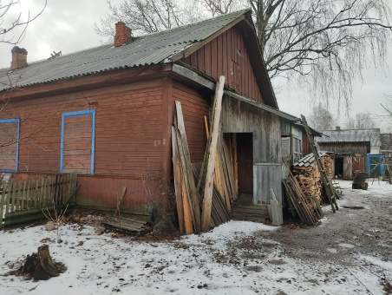
2 | Быховское УКП «ЖКХ»  т. 77-001 | г.Быхов, ул.Смолячкова, д.26, кв.1 | 42,9 | блокированный жилой дом  требуется капитальный ремонт после пожара  печное отопление, 2-х комнатная | 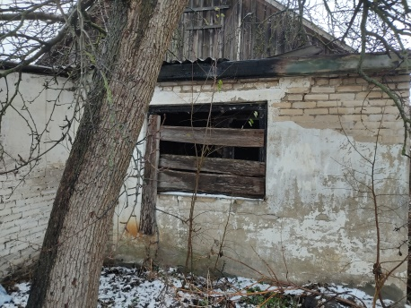
3 | Быховское УКП «ЖКХ»  т. 77-001 | г.Быхов, ул.Смолячкова, д.42, кв.1 | 28,18 | блокированный жилой дом  требуется капитальный ремонт  печное отопление, 2-х комнатная | 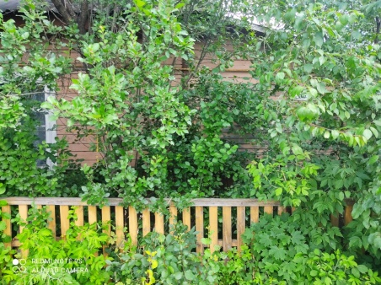
4 | Быховское УКП «ЖКХ»  т. 77-001 | г.Быхов, ул.Смолячкова, д.167, кв.1 | 39,74 | блокированный жилой дом  требуется капитальный ремонт  газовое отопление, 2-х комнатная | 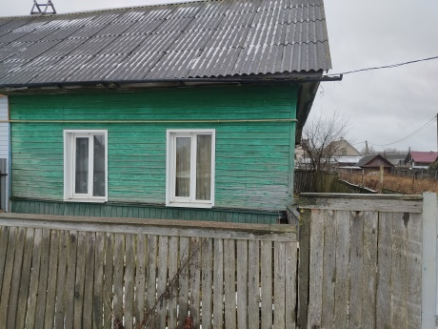
5 | Быховское УКП «ЖКХ»  т. 77-001 | г.Быхов, ул.Гришина, д.10, кв.4 | 38,05 | блокированный жилой дом  требуется капитальный ремонт  печное отопление, 2-х комнатная | 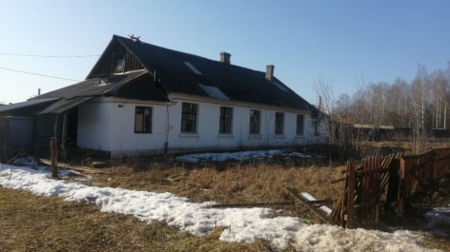
6 | Быховское УКП «ЖКХ»  т. 77-001 | г.Быхов, ул.Советская, д.8, кв.2 | 28,6 | блокированный жилой дом  требуется капитальный ремонт  печное отопление, 2-х комнатная | 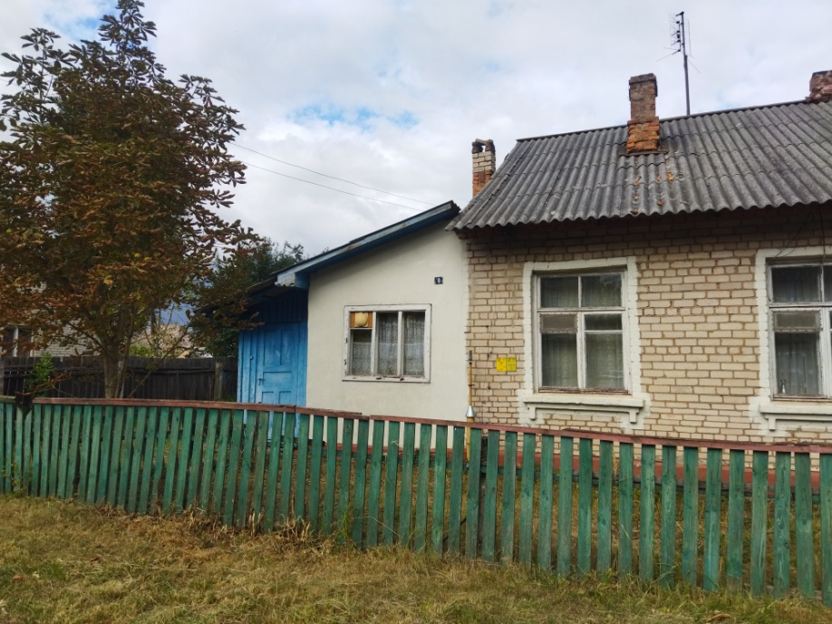
7 | Быховское УКП «ЖКХ»  т. 77-001 | г.Быхов, ул.Советская, д.8, кв.1 | 28,8 | блокированный жилой дом  требуется капитальный ремонт  печное отопление, 2-х комнатная | 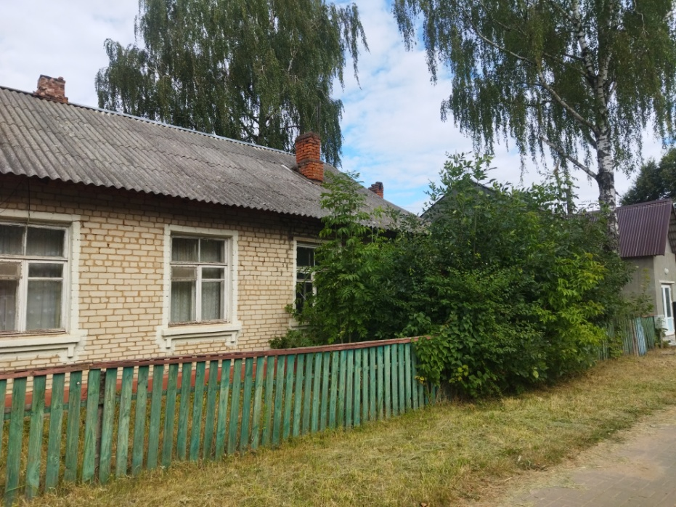
8 | Быховское УКП «ЖКХ»  т. 77-001 | г.Быхов, ул.Советская, д.8, кв.4 | 22,22 | блокированный жилой дом  требуется капитальный ремонт  печное отопление, 2-х комнатная
9 | Быховское УКП «ЖКХ»  т. 77-001 | г.Быхов, ул.Гвардейская, д.17, кв.3 | 30,4 | блокированный жилой дом  требуется капитальный ремонт  печное отопление, 2-х комнатная | 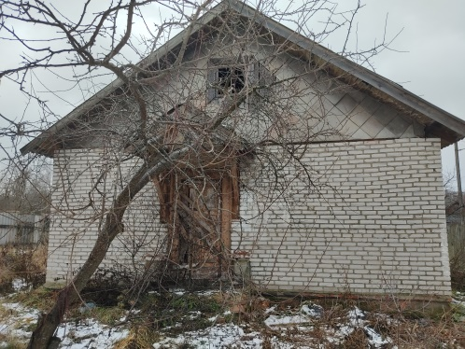
10 | Быховское УКП «ЖКХ»  т. 77-001 | г.Быхов, ул.Мокрянская, д.23, кв.1 | 32,9 | блокированный жилой дом  требуется капитальный ремонт  печное отопление, 2-х комнатная | 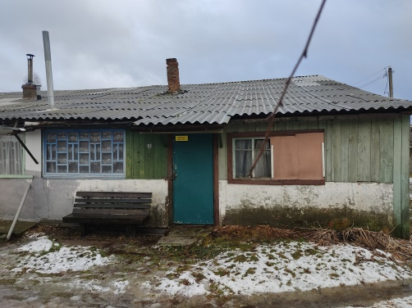
11 | Быховское УКП «ЖКХ»  т. 77-001 | г.Быхов, ул.Мокрянская, д.23, кв.2 | 32,1 | блокированный жилой дом  требуется капитальный ремонт  печное отопление, 2-х комнатная
12 | Быховское УКП «ЖКХ»  т. 77-001 | г.Быхов, ул.Юбилейная, д.6 кв.1 | 54,6 | блокированный жилой дом  требуется капитальный ремонт  печное отопление, 2-х комнатная | 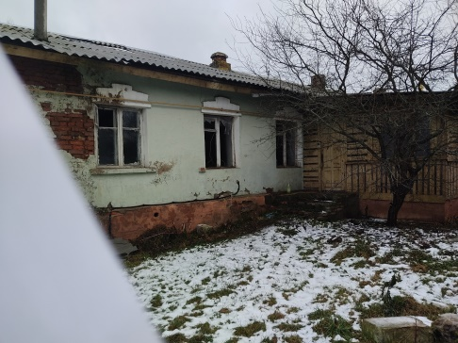
13 | Быховское УКП «ЖКХ»  т. 77-001 | г.Быхов, ул.Фрунзе, д.12, кв.1 | 25,4 | блокированный жилой дом  требуется капитальный ремонт  печное отопление, 2-х комнатная | 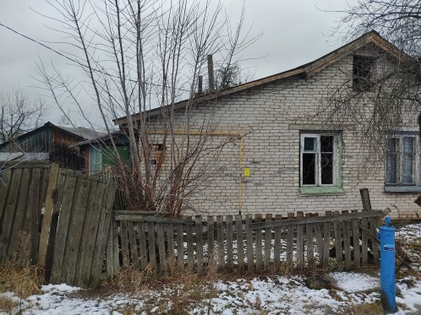
14 | Быховское УКП «ЖКХ»  т. 77-001 | г.Быхов, ул.Щорса, д.3,кв.1 | 24,98 | блокированный жилой дом  требуется капитальный ремонт  печное отопление, 2-х комнатная | 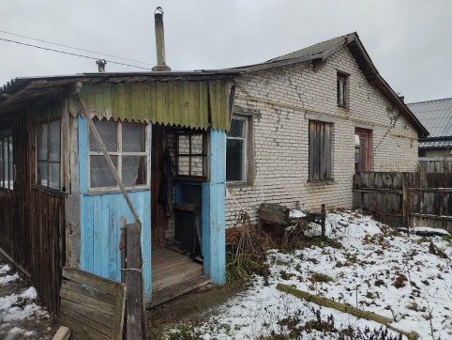
15 | Быховское УКП «ЖКХ»  т. 77-001 | г.Быхов, ул.Щорса, д.3, кв.3 | 24,98 | блокированный жилой дом  требуется капитальный ремонт  печное отопление, 2-х комнатная | 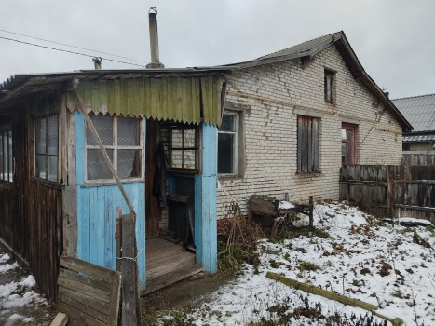
16 | Быховское УКП «ЖКХ»  т. 77-001 | Г.Быхов, ул.Урожайная, д.1, кв.2 | 26,5 | блокированный жилой дом  требуется капитальный ремонт  печное отопление, 2-х комнатная | 